高青县退役军人事务局
2021年政府信息公开工作年度报告

本报告根据《中华人民共和国政府信息公开条例》（国务院令第711号，以下简称《条例》）要求编制。报告全文分总体情况、主动公开政府信息情况、收到和处理政府信息公开申请情况、政府信息公开行政复议行政诉讼情况、存在的主要问题及改进情况、其他需要报告的事项6个部分。
报告中所列数据统计期限自2021年1月1日始，至2021年12月31日止。报告电子版可在高青县人民政府门户网站（www.gaoqing.gov.cn）查阅和下载。如对报告内容有疑问，请与高青县退役军人事务局办公室联系（地址：山东省淄博市高青县高苑路16号；邮编：256300；电话：0533-6965276；传真：0533-6965276）。
一、总体情况
（一）主动公开
健全完善政府信息公开制度，制定《高青县退役军人事务局2021年政务公开工作实施方案》，通过例会向全局干部职工传达并实施。坚持将政府网站作为政务公开第一平台，主动公开机构职能、部门文件、财政预决算、重要部署执行、行政执法公示等信息，确保公众能够快捷、方便地获取相关信息，2021年公开信息80余条。进一步加强政策解读，通过简明问答、领导干部解读等方式重点对文件的起草背景、决策依据、出台目的、主要内容等进行解读，在政策文件公开3个工作日内公开解读材料，确保公众能够迅速了解政策文件。
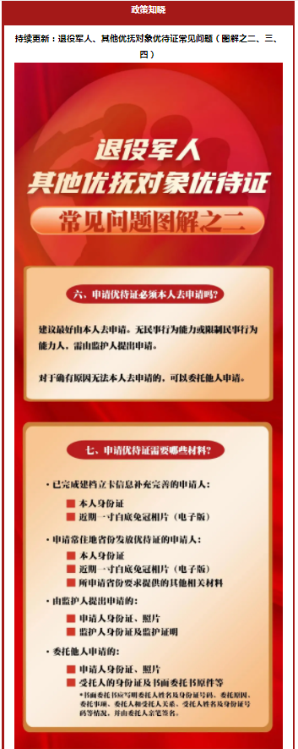
（二）依申请公开
2021年未收到政府信息公开申请，上年度未结转政府信息公开申请，未因政府信息公开被申请行政复议、提起行政诉讼。
（三）政府信息管理
建立政府信息保密审核制度，公开信息经信息产生部门负责人、分管领导、主要领导严格审查后，确保信息公开内容非涉密方可进行公开。实行政府信息动态调整制度，对之前发布的文件、公开的信息动态调整，及时清理失效的政府信息。
（四）政府信息公开平台建设
通过“高青县人民政府网”“山东政务服务网”积极做好退役军人领域政府信息公开，及时更新各项政策信息。同时，加强与规范我单位微信公众号“高青退役军人”管理。

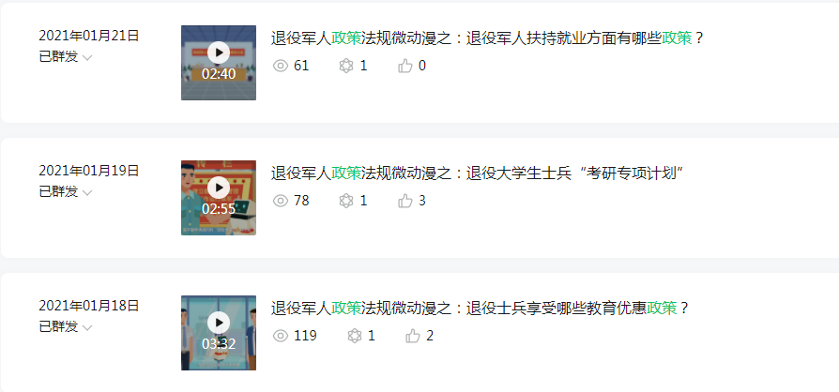
（五）监督保障
及时调整政务公开领导小组，由党组书记、局长任组长，统领推进全局政务公开工作，进一步加强对政务公开工作的组织领导。政府信息公开工作由局办公室具体负责，配备一名政务公开专职人员。年初制定2021年政府信息公开工作培训计划，并召开政务公开工作推进会暨业务培训会1次。

二、主动公开政府信息情况
第二十条第（一）项
信息内容 | 本年制发件数 | 本年废止件数 | 现行有效件数
规章 | 0 | 0 | 0
行政规范性文件 | 0 | 0 | 0
第二十条第（五）项
信息内容 | 本年处理决定数量
行政许可 | 0
第二十条第（六）项
信息内容 | 本年处理决定数量
行政处罚 | 0
行政强制 | 0
第二十条第（八）项
信息内容 | 本年收费金额（单位：万元）
行政事业性收费 | 0

三、收到和处理政府信息公开申请情况
（本列数据的勾稽关系为：第一项加第二项之和，等于第三项加第四项之和） |  |  | 申请人情况
 |  |  | 自然人 | 法人或其他组织 |  |  |  |  | 总计
 |  |  |  | 商业  企业 | 科研  机构 | 社会公益组织 | 法律服务机构 | 其他
一、本年新收政府信息公开申请数量 |  |  | 0 | 0 | 0 | 0 | 0 | 0 | 0
二、上年结转政府信息公开申请数量 |  |  | 0 | 0 | 0 | 0 | 0 | 0 | 0
三、本年度办理结果 | （一）予以公开 |  | 0 | 0 | 0 | 0 | 0 | 0 | 0
 | （二）部分公开（区分处理的，只计这一情形，不计其他情形） |  | 0 | 0 | 0 | 0 | 0 | 0 | 0
 | （三）不予公开 | 1.属于国家秘密 | 0 | 0 | 0 | 0 | 0 | 0 | 0
 |  | 2.其他法律行政法规禁止公开 | 0 | 0 | 0 | 0 | 0 | 0 | 0
 |  | 3.危及“三安全一稳定” | 0 | 0 | 0 | 0 | 0 | 0 | 0
 |  | 4.保护第三方合法权益 | 0 | 0 | 0 | 0 | 0 | 0 | 0
 |  | 5.属于三类内部事务信息 | 0 | 0 | 0 | 0 | 0 | 0 | 0
 |  | 6.属于四类过程性信息 | 0 | 0 | 0 | 0 | 0 | 0 | 0
 |  | 7.属于行政执法案卷 | 0 | 0 | 0 | 0 | 0 | 0 | 0
 |  | 8.属于行政查询事项 | 0 | 0 | 0 | 0 | 0 | 0 | 0
 | （四）无法提供 | 1.本机关不掌握相关政府信息 | 0 | 0 | 0 | 0 | 0 | 0 | 0
 |  | 2.没有现成信息需要另行制作 | 0 | 0 | 0 | 0 | 0 | 0 | 0
 |  | 3.补正后申请内容仍不明确 | 0 | 0 | 0 | 0 | 0 | 0 | 0
 | （五）不予处理 | 1.信访举报投诉类申请 | 0 | 0 | 0 | 0 | 0 | 0 | 0
 |  | 2.重复申请 | 0 | 0 | 0 | 0 | 0 | 0 | 0
 |  | 3.要求提供公开出版物 | 0 | 0 | 0 | 0 | 0 | 0 | 0
 |  | 4.无正当理由大量反复申请 | 0 | 0 | 0 | 0 | 0 | 0 | 0
 |  | 5.要求行政机关确认或重新出具已获取信息 | 0 | 0 | 0 | 0 | 0 | 0 | 0
 | （六）其他处理 | 1.申请人无正当理由逾期不补正、行政机关不再处理其政府信息公开申请 | 0 | 0 | 0 | 0 | 0 | 0 | 0
 |  | 2.申请人逾期未按收费通知要求缴纳费用、行政机关不再处理其政府信息公开申请 | 0 | 0 | 0 | 0 | 0 | 0 | 0
 |  | 3.其他 | 0 | 0 | 0 | 0 | 0 | 0 | 0
 | （七）总计 |  | 0 | 0 | 0 | 0 | 0 | 0 | 0
四、结转下年度继续办理 |  |  | 0 | 0 | 0 | 0 | 0 | 0 | 0

四、政府信息公开行政复议、行政诉讼情况
行政复议 |  |  |  |  | 行政诉讼
结果维持 | 结果  纠正 | 其他  结果 | 尚未  审结 | 总计 | 未经复议直接起诉 |  |  |  |  | 复议后起诉
 |  |  |  |  | 结果  维持 | 结果  纠正 | 其他  结果 | 尚未  审结 | 总计 | 结果  维持 | 结果  纠正 | 其他  结果 | 尚未  审结 | 总计
0 | 0 | 0 | 0 | 0 | 0 | 0 | 0 | 0 | 0 | 0 | 0 | 0 | 0 | 0

五、存在的主要问题及改进情况
（一）存在问题
一是政府信息公开相关制度还不够完善。二是政策解读使用图片、动画模式较少，不够通俗易懂。三是公开信息的总量有限，群众对信息公开内容关注度不足。
（二）改进措施
一是进一步加强我单位政府信息公开体系建设，健全相关制度规范，提高政府信息公开工作标准化、规范化水平。
二是通过添加图片、动画等方式，大力推进重要政策解读工作，提高解读的趣味性、可读性。
三是进一步加大本部门政府信息公开力度，拓宽发布渠道，加强微信公众平台建设，做好门户网站和政务新媒体的更新维护工作，提高群众对信息公开内容的关注度，增进群众对退役军人事务工作的支持和认同。
六、其他需要报告的事项
（一）收取信息处理费情况
本机关依申请提供政府信息，按照《国务院办公厅关于印发<政府信息公开信息处理费管理办法>的通知》（国办函〔2020〕109号）和《山东省人民政府办公厅关于做好政府信息公开信息处理费管理工作有关事项的通知》（鲁政办字〔2020〕179号）收取信息处理费。2021年，本机关依申请公开政府信息未收取任何费用。
（二）落实上级年度政务公开工作要点情况
严格落实《国务院办公厅关于印发2021年政务公开工作要点的通知》（国办发〔2021〕12号）、《山东省人民政府办公厅关于印发2021年山东省政务公开工作要点的通知》（鲁政办发〔2021〕5号）、《淄博市人民政府办公室关于印发2021年淄博市政务公开工作要点的通知》（淄政办字〔2021〕39号）各项规定，制定《高青县退役军人事务局2021年政务公开工作实施方案》，把解决退役军人关心、社会关注的热点、难点问题作为政务公开工作的切入点，重点做好退役军人领域信息公开工作，围绕退役军人发布就业创业补贴政策3条，按季度公开退役军人创新创业扶持贷款发放及贴息情况明细，助力退役军人就业创业。
（三）人大代表建议和政协委员提案办理结果公开情况
2021年，本机关未承办县十七届人大五次会议建议、县政协十四届五次会议提案。
（四）政务公开工作创新情况
积极推动政策解读创新，在微信公众号“高青退役军人”每周发布的“高青退役军人——工作动态”中添加“政策解读、政策知晓”栏目，通过视频、图片和文字等通俗易懂的形式做好各类退役军人政策公开，使我县退役军人能够及时了解优待政策。
（五）有关数据统计说明
报告中所列数据可能因四舍五入原因与数据直接相加之和存在尾数差异。

